附件4 织物加工技术标准

- 技术资料获取：
- 实物测绘确认织物座椅套尺寸、结构、粘扣等形位公差数据，并按照要求对部分关键位置拍照留档（如全貌照片与粘扣位置/书报兜形式等，用于复核），在专用测绘纸上记录目标织物件号、颜色、材质纹路等信息；在已记录件号的专用测绘纸上画出该织物椅套各面形状（如为异形，按1：1现场根据实物描出异形面外轮廓），挑选合适的测量工具测量尺寸（所测尺寸需具有统一基准，形成完整的尺寸链）。在织物各面图纸上画出如粘扣、开孔等的位置，测量并记录尺寸信息（明确标注出如粘扣毛面、长度、位置等准确的信息）。织物椅套测绘也可根据实际情况，现场打板以确认各面连接片实际版型。
- 设计图纸样例：
依据工程技术部门图纸标准要求绘制图纸。
- 加工样板/生产图纸介绍：
生产加工所需要的样板采用硬纸板或牛皮纸打板，经甲方工程技术部门批准后使用。
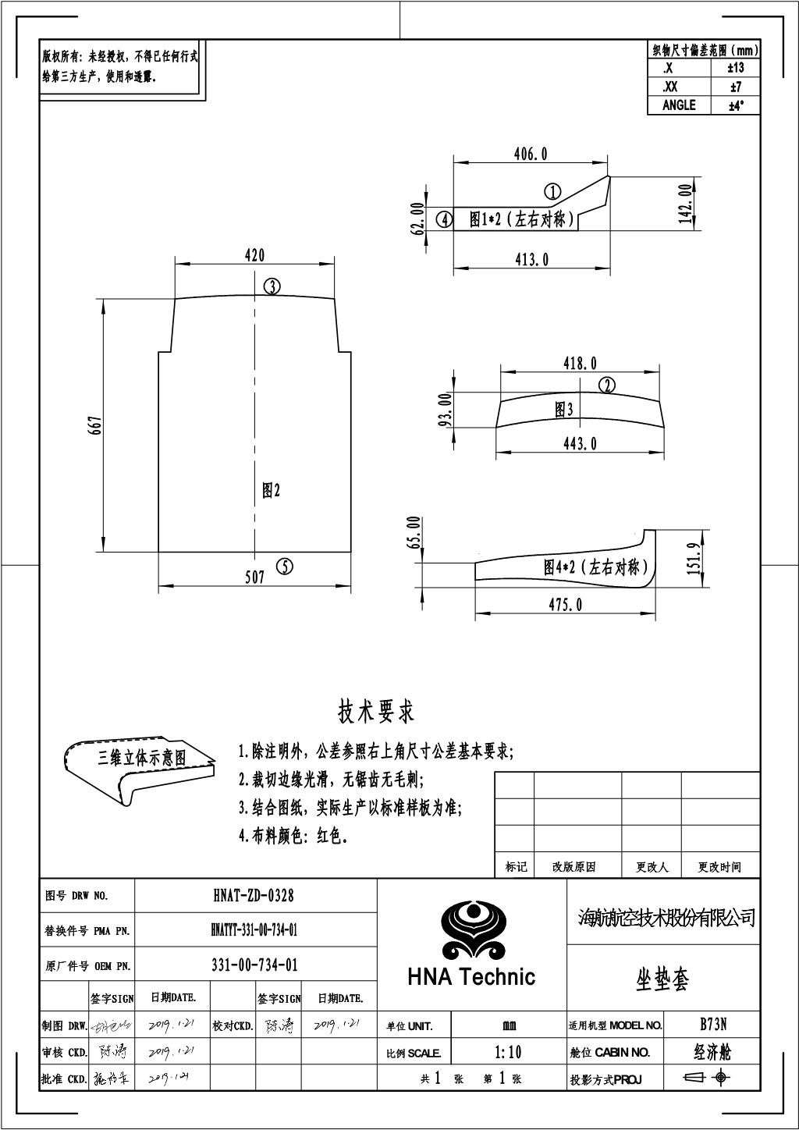
- 生产加工标准：
工作内容 Job Content
序号 | 准备工序标准 |  |  |  | 设备 | 辅具
1 | 截断20mm宽粘扣带白色毛面350mm×1、300 mm×2,420mm×1，布料、缝纫线、包边线、配套样板、产品标签、划线笔,设定缝纫机参数值。 |  |  |  | 裁切机、锁边机、缝纫机 | 剪刀、直尺
工作内容 Job Content
序号 | 缝制工序标准 | 缝纫类别 | 设备 | 针距缝距 | 辅具 | 始末回针 | 签署
1 | 以标准样板为准，结合图纸公差，裁切生产所需的裁片； | 裁切 | 裁切机 | N/A | 样板 | N/A
2 | 将所有的裁片周圈包边作业； | 包边 | 锁边机 | 18#针，针距3-4针/cm，缝距6-8mm | 剪刀 | N/A
3 | 图1为左右对称两片，依图纸在图1斜面折边10mm，距边20mm处缝定20mm宽毛面粘扣300mm，见图纸标示①； | 单明线  双明线 | 平缝机 | 16#针，针距3-4针/cm，缝距6-8mm | 剪刀 | 15-20mm
4 | 依图纸，将图3标示②的裁面与图2标示③的位置，距边10mm合缝；回针单明线；
5 | 图2标示⑤两边缝制图1两个对称搭片标示④位置，回针单明线，折边10mm缝制20mm宽毛面粘扣420mm，于粘扣中间处缝制标签，回针单明线；
6 | 图1斜角与图2、图3合缝后的里翻面，折边10mm合缝，并缝制350mm毛面粘扣，回针，单明线； | 单明线  双明线 | 平缝机 | 16#针，针距3-4针/cm，缝距6-8mm | 剪刀 | 15-20mm
7 | 图4为左右对称两片，分别折边10mm与上步制品合缝，压单明线，制成品；
8 | 收尾，清理线头; | N/A | N/A | N/A | N/A | N/A
3）加工辅料技术要求
辅料名称 | 材质，规格 | 技术要求
尼龙搭扣 | 20-25mm尼龙纤维材质 | GB/T 23315-2009  满足CCAR 25第25.853(a)条阻燃测试
衬布 | 芳纶、氟纶、氯纶 | GB/T 28460-2012  满足CCAR 25第25.853(a)条阻燃测试
缝纫线 | （1）纯涤纶线：:线束20s/2、 20s/3  （2）晴棉缝纫线：线束20s/2、 20s/3  （3）芳纶缝纫线：线束20s/2、 20s/3 | GB/T 5455-2014  满足CCAR 25第25.853(a)条阻燃测试

